INFORME SOBRE LOS ANIMALES MARSUPIALES
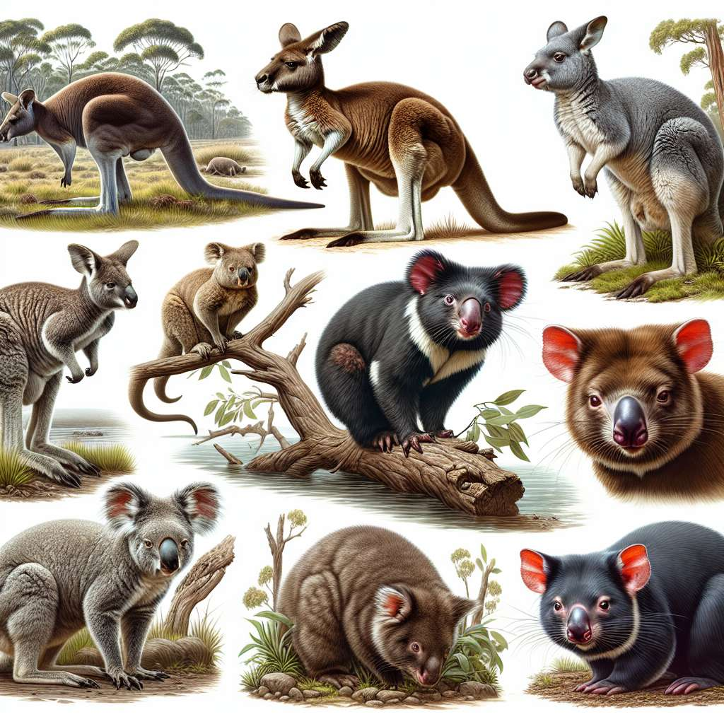
Introducción:
Los animales marsupiales son una orden de mamíferos que se caracterizan por tener una particular forma de reproducción y desarrollo de sus crías. Estos animales son conocidos por su bolsa marsupial, en la cual llevan a sus crías después del nacimiento. En este informe, se presentará una amplia descripción de los animales marsupiales, incluyendo su anatomía, hábitat, dieta, reproducción y comportamiento.
Desarrollo:
Anatomía:
Los animales marsupiales varían en forma y tamaño, desde pequeños ratones marsupiales hasta el canguro rojo, el marsupial más grande. Sus cuerpos están cubiertos por una capa de pelo que les proporciona protección y regulación de la temperatura. Tienen una cabeza pequeña con ojos grandes y orejas puntiagudas. La característica más distintiva de los marsupiales es su bolsa marsupial, que se encuentra en el vientre de las hembras. Esta bolsa se utiliza para proteger y llevar a las crías después del nacimiento.
Hábitat:
Los animales marsupiales se encuentran principalmente en Australia, pero también existen especies que habitan en América del Sur, América Central y Nueva Guinea. Se adaptan a una variedad de hábitats, desde bosques hasta desiertos y praderas. Algunos marsupiales, como los canguros y wallabies, son excelentes saltadores y se han adaptado a vivir en áreas abiertas, donde pueden moverse con facilidad.
Dieta:
La dieta de los animales marsupiales varía según la especie y el hábitat en el que viven. Algunos marsupiales son herbívoros y se alimentan principalmente de hojas, frutas y otros materiales vegetales. Otros son carnívoros y se alimentan de pequeños animales como insectos, ratones y aves. Un ejemplo de marsupial carnívoro es el diablo de Tasmania.
Reproducción:
La reproducción en los animales marsupiales es única y se diferencia de otros mamíferos. Después de la fecundación, las crías marsupiales son muy pequeñas y en su etapa temprana de desarrollo. Al nacer, se arrastran hacia la bolsa marsupial donde continúan su desarrollo. En la bolsa, las crías se adhieren a los pezones de la madre y reciben leche. A medida que crecen y se desarrollan, las crías comienzan a salir de la bolsa y explorar su entorno.
Comportamiento:
El comportamiento de los animales marsupiales varía según la especie. Algunos marsupiales, como los canguros y wallabies, son animales sociales que viven en grupos. Otros marsupiales, como los koalas, son más solitarios y tienden a tener un territorio personal. Varios marsupiales son conocidos por sus habilidades de trepar a los árboles, que les permiten moverse con facilidad en su hábitat.
Conclusion:
En resumen, los animales marsupiales son una orden de mamíferos que se caracterizan por su bolsa marsupial y su particular forma de reproducción. Estos animales tienen una amplia variedad de especies que se adaptan a diferentes hábitats y tienen distintas dietas. La reproducción de los marsupiales es única y las crías necesitan la bolsa marsupial para completar su desarrollo. A pesar de sus diferencias, todos los marsupiales comparten el hecho de ser un grupo fascinante y diverso de animales.
Bibliografía:
1. Groves, C., & Grubb, P. (2011). Ungulate Taxonomy. JHU Press.
2. Nowak, R. M. (2018). Walker's Marsupials of the World. JHU Press.
3. Tyndale-Biscoe, C. H., & Renfree, M. B. (1987). Reproductive Physiology of Marsupials. Cambridge University Press.

